ČESKÝ JAZYK + MATEMATIKA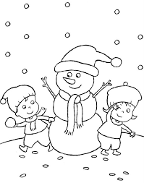
Úterý 26. 1. 2021
SPOLEČNÁ PRÁCE VE SKUPINÁCH NA MEET se nemusí dokončit, pokud při společné práci nestíháte.
Připravíte si: ČJ + M = učebnici M, ČJ, sešity M+ČJ, ČJ pracovní sešit, Pravopis podstatných jmen rodu středního a ženského - růžový pracovní sešit
ČJ: Téma učiva: Vzory podstatných jmen rodu ženského – vzor žena
Prezentace na PC – vzory pod.jm.rodu ženského
Školákov – vzory podstatných jmen rodu ženského
Učebnice strana 51/ vzor žena (žlutý rámeček) + cvičení 6 piš do sešitu
U 54/ Poučení – Pozor rozlišujte…..
PS43/26
M: Téma učiva: – PÍSEMNÉ NÁSOBENÍ DVOJCIFERNÝM ČINITELEM
Školákov – společná práce – procvičování učiva + PREZENTACE NA PC
UČEBNICE:
str.36/9 U37/17

PO VÝUCE NA MEETu následuje SAMOSTATNÁ PRÁCE, kontrola proběhne následující den:
ČJ: Učebnice strana 51/ cv.5 do sešitu.
M: Učebnice str. 37/22 jen d,e,f !Udělej si graf, rovnici a zkoušku.

